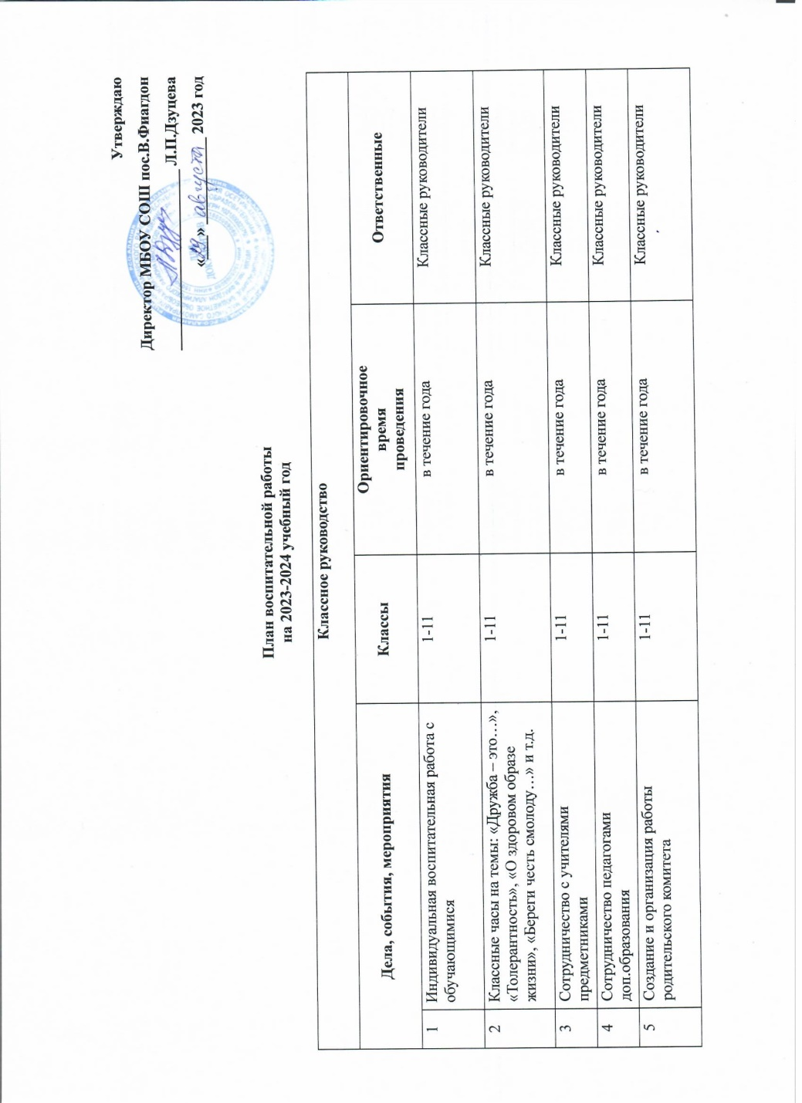
Утверждаю
Директор МБОУ СОШ пос.В.Фиагдон
_______________________ Л.П.Дзуцева
«___» ___________ 2023 год

План воспитательной работы
на 2023-2024 учебный год

Классное руководство
Дела, события, мероприятия |  | Классы | Ориентировочное  время  проведения | Ответственные
1 | Индивидуальная воспитательная работа с обучающимися | 1-11 | в течение года | Классные руководители
2 | Классные часы на темы: «Дружба – это…», «Толерантность», «О здоровом образе жизни», «Береги честь смолоду…» и т.д. | 1-11 | в течение года | Классные руководители
3 | Сотрудничество с учителями предметниками | 1-11 | в течение года | Классные руководители
4 | Сотрудничество педагогами доп.образования | 1-11 | в течение года | Классные руководители
5 | Создание и организация работы родительского комитета | 1-11 | в течение года | Классные руководители
Школьный урок
(согласно индивидуальным планам работы учителей-предметников)

Курсы внеурочной деятельности

Дела, события, мероприятия |  | Классы | Ориентировочное  время  проведения | Ответственные
1 | Разговоры о важном | 1-11 | каждый понедельник учебного года | Классные руководители
2 | Орлята России | 1-4 | один час в неделю в течение года | Классные руководители
3 | Россия-мои горизонты | 6-11 | каждый четверг учебного года | Классные руководители
4 | Финансовая грамотность | 1-11 | один час в неделю в течение года | Классные руководители
5 | Профориентационная работа | 5 | один час в неделю в течение года | Классный руководитель
6 | ШСК (волейбол) | 9-11 | один час в неделю в течение года | Руководитель ШСК
Работа с родителями
Дела, события, мероприятия |  | Классы | Ориентировочное  время  проведения | Ответственные
1 | Общешкольные родительские  собрания | 1-11 | октябрь 2021 г.  декабрь 2021 г.  март 2022 г. | Л.П.Дзуцева  В.С.Басаева  И.В.Ходова
2 | Классные родительские собрания | 1-11 | по окончании каждой четверти | Классные руководители
3 | Индивидуальная работа с родителями, законными представителями | 1-11 | в течение года | Представители администрации, классные руководители, А.С.Хасигова-психолог, Л.Т.Габуева-сотрудник ПДН
4 | Работа родительского комитета | 1-11 | в течение года | Председатель родительского комитета
Самоуправление

Дела, события, мероприятия |  | Классы | Ориентировочное  время  проведения | Ответственные
1 | Выборы актива классов | 2-11 | сентябрь | Классные руководители
2 | Участие в подготовке и проведении ключевых общешкольных дел | 1-11 | по плану работы | И.В.Ходова,  ответственные за мероприятия
3 | Поддержание в надлежащем порядке закрепленных территорий | 2-11 | в течение года | И.В.Ходова,  классные руководители
4 | Подведение итогов деятельности класса для составления рейтинга активности. | 1-11 | 1 раз в полугодие | Учебный сектор
Профориентация

Дела, события, мероприятия |  | Классы | Ориентировочное  время  проведения | Ответственные
1 | Профориентационная работа | 1-11 | согласно планам в течение года | Классные руководители
2 | Участие в мероприятиях и конкурсах профориентационной направленности | 1-11 | согласно планам | Ответственные по приказу
3 | Участие в экскурсиях и открытых дверях | 1-11 | согласно планам | Классные руководители
3 | Участие в Чемпионате «Профессионалы» | 1-11 | согласно графику | Наставники
Ключевые общешкольные дела

Дела |  | Классы | Ориентировочное  время  проведения | Ответственные
1 | День Памяти  Участие в траурных мероприятиях. | 1-11 | 3.09.2023 г. | Э.Ю.Дзиова
2 | День Знаний | 1-11 | 4.09.2023 г. | Л.П.Дзуцева  И.В.Ходова  Д.В.Ахполова
3 | День туризма | 5-11 | 27.09.2023 г. | И.В.Ходова  А.Т.Кабалоев  Кл. руководители
4 | Мероприятие, посвященное 100-летию Расула Гамзатова | 4-11 | Сентябрь | И.П.Псхациева
5 | День учителя. Праздничный концерт | 1-11 | 05.10.2023 г. | А.В.Гуриева  М.М.Баразгова  Кл. руководители
6 | Акция «Учитель бывшим не бывает» | Активисты РДДМ | 05.10.2023 г. | Л.П.Дзуцева  И.В.Ходова  Э.Ю.Дзиова
7 | План мероприятий, посвященных дню рождения Коста Хетагурова | 1-11 | 15.10.2023 г. | И.П.Псхациева  А.Д.Кудзиева  Кл. руководители
8 | Осенний бал | 1-4  5-11 | 19.11.2023 г. | Э.Ю.Дзиова  Д.Р.Гаппоева
9 | День матери | 1-11 | 27.11.2023 г. | Т.З.Джиоева  М.У.Гуриева
10 | Торжественное посвящении в ряды Юнармии | 6 | 9 декабря 2023 г. | И.В.Ходова  Э.Ю.Дзиова  Д.В.Ахполова
11 | Новый год. Утренник  Утренник  Карнавал | 1-4  5-7  8-11 | Декабрь 2023 г. | И.В.Ходова  А.Д.Кудзиева, Э.Ю.Дзиова Т.З.Джиоева
12 | Месячник военно-патриотического направления. | 1-11 | Февраль 2024 г. | И.В.Ходова  А.Т.Кабалоев  Д.В.Ахполова  Классные руководители
13 | День открытых дверей  для будущих первоклассников | 1 | Февраль 2024 г. | И.В.Ходова  Э.Ю.Дзиова  Д.В.Ахполова
14 | Международный женский день 8 марта. Праздничный концерт | 1-11 | 07.03.2024 г. | М.У.Гуриева  А.Д.Кудзиева
15 | Всемирный день театра | 1-11 | 27.03.2024 г. | И.П.Псхациева
16 | Прощание с «Азбукой» | 1-4 | Март 2024 | Д.Р.Гаппоева
17 | День здоровья | 1-11 | 07.04.2024 г. | И.В.Ходова  А.Т.Кабалоев  Кл.руководители
18 | День космонавтики | 1-11 | 12.04.24 | Э.Ю.Дзиова  Д.В.Ахполова
19 | Мероприятие (концерт), посвященное празднованию Дня Победы в Великой Отечественной войне. | 1-11 | 06.05.2024 г. | Э.Ю.Дзиова  И.П.Псхациева  Кл. руководители
20 | Участие в параде, посвященном 79-летию Победы в ВОВ. Бессмертный полк | 1-11 | 09.05.2024 г. | И.В.Ходова  Д.В.Ахполова  Классные руководители
21 | День осетинского языка и литературы | 1-11 | 14.05.2024 г. | И.В.Ходова  А.Д.Кудзиева  Кл. руководители
22 | Торжественное посвящение в РДДМ | 7 | 19.05.2024 г. | Э.Ю.Дзиова  Д.В.Ахполова
23 | Праздник последнего звонка для 1, 9, 11 кл | 1,9,11 | 25.05.2024 г. | И.В.Ходова  А.Д.Кудзиева  Т.З.Джиоева  Д.Р.Гаппоева
24 | Праздник последнего звонка для 2-10 кл.  Церемония награждения | 2-8,10 | 31.05.2024 г. | Л.П.Дзуцева  И.В.Ходова  З.К.Гудиева
25 | Прощание с начальной школой | 4 | 31.05.2024 г. | И.В.Ходова
26 | День защиты детей. Игровая программа. | 1-7 | 01.06.2024 г. | Начальник пришкольного лагеря
27 | Праздничные мероприятия, посвященные  Дню России | 1-7 | 09.06.24 г. | Начальник пришкольного лагеря
28 | День памяти и скорби | 1-7 | 22.06.2024 г. | Начальник пришкольного лагеря
29 | Вручение аттестатов.  Выпускной вечер | 9, 11 | Июнь 2024 г. | Л.П.Дзуцева  И.В.Ходова  Т.З.Джиоева
Детские общественные организации

Дела |  | Классы | Ориентировочное  время  проведения | Ответственные
1 | Вовлечение уч-ся в Российское движение детей и молодежи | 1-11 | сентябрь | Э.Ю.Дзиова  Д.В.Ахполова  Классные руководители
2 | Корректировка списков участников РДДМ. | 1-4 | сентябрь | Э.Ю.Дзиова
3 | Классные собрания «Зачем  вступать в РДДМ» | 1-4 | сентябрь | Э.Ю.Дзиова  Активисты РДДМ
4 | Беседа «Что такое делать добро?» | 1-4 | сентябрь | Команда волонтеров
5 | Подготовка к Дню пожилого человека акция «Изготовление открыток для педагогов –пенсионеров» | 1-4 | октябрь | Э.Ю.Дзиова  Волонтеры  РДДМ
6 | Подготовка и участие в  праздничных концертах | 1-4 | октябрь | Э.Ю.Дзиова  Д.В.Ахполова  Активисты РДДМ
7 | Квест «С Днём рождения,  РДДМ» | 1-4 | октябрь | Э.Ю.Дзиова  Д.В.Ахполова  Активисты РДДМ
8 | Веселые старты «Папа, мама, я –  спортивная семья» | 1-4 | ноябрь | И.В.Ходова  А.Т.Кабалоев  Э.Ю.Дзиова  Д.В.Ахполова  Активисты РДДМ
9 | Игровая мастерская. Подвижные игры на переменах с младшими  школьниками. | 1-4 | ноябрь | Классные вожатые
10 | «Елка Желаний» | 1-4 | декабрь | И.В.Ходова  Э.Ю.Дзиова  Волонтеры  Активисты РДДМ
11 | «Неделя безопасности» (интернет, ПДД, пожарная безопасность) | 9-11 | апрель | И.В.Ходова  Э.Ю.Дзиова  Д.В.Ахполова  Активисты РДДМ
12 | Участие в смотре-конкурсе на звание «Лучший отряд ЮДП» | 8-11 | апрель | И.В.Ходова  А.Т.Кабалоев
13 | Акция «Забота» по благоустройству мемориалов и мест захоронения воинов, погибших в годы Великой Отечественной войны, локальных войн и конфликтов, возложение цветов к памятникам и мемориалам | 9-11 | май | Э.Ю.Дзиова  Д.В.Ахполова  Активисты РДДМ
14 | Концерт - поздравление ветеранов,  труженников тыла с Днем Победы | 9-11 | май | Ответственные за мероприятие
15 | Акция «Георгиевская ленточка» | 8-11 | май | Э.Ю.Дзиова  Д.В.Ахполова  Активисты РДДМ
16 | Участие в шествии «Бессмертный полк» | 1-11 | май | Л.П.дзуцева  И.В.Ходова  Классные руководители
Школьные медиа

Дела |  | Классы | Ориентировочное  время  проведения | Ответственные
1 | Оформление классных и школьных стендов | 1-11 | в течение года | И.В.Ходова  Э.Ю.Дзиова  Д.В.Ахполова  Активисты РДДМ  Классные руководители
2 | Организация постоянной фото и видеосъемки классных и школьных мероприятий | 5-11 | по плану работы | Э.Ю.Дзиова  Д.В.Ахполова
3 | Выпуск поздравительных газет и рисунков: Новый год, День учителя, День матери, День Победы и другие праздничные даты | 1-11 | по необходимости | Классные руководители
4 | Размещение на сайте школы информации о жизни школы и размещении ее в социальных сетях | 9-11 | сентябрь- июнь. | Э.Ю.Дзиова
5 | Обзор школьных мероприятий в школьной газете | 9-11 | ежемесячно | Э.Ю.Дзиова  Д.В.Ахполова  Активисты РДДМ
Организация предметно-эстетической среды

Дела |  | Классы | Ориентировочное  время  проведения | Ответственные
1 | Оформление классных уголков | 1-11 | сентябрь | Классные руководители
2 | Праздничное оформление коридоров школы, окон, кабинетов (событийный  дизайн) | 1-11 | по мере необходимости | И.В.Ходова  В.К.Кайтмазова  Э.Ю.Дзиова  Д.В.Ахполова  Классные руководители
3 | Оформление выставки «Славлю тебя, учитель!» | 1-11 | октябрь | Э.Ю.Дзиова  Д.В.Ахполова  Активисты РДДМ
4 | Оформление выставки «Мой Коста!» | 1-11 | октябрь | И.В.Ходова  А.Д.Кудзиева  В.К.Кайтмазова
5 | Субботники и трудовые десанты по благоустройству школьного двора | 1-11 | сентябрь-июнь | И.В.Ходова  Классные руководители
6 | Посещение театров, музеев, выставок республики | 1- 11 | по плану кл. руководителя | Классные руководители
7 | Конкурс-выставка плодов, цветов «Фантазии осени» | 1-11 | октябрь | Ответственные за мероприятие  Классные руководители
8 | Тематические классные часы «Я и культура» | 1-11 | по плану кл. руководителя | Классные руководители
9 | Проведение внеклассных мероприятий активистами РДДМ и волонтерами, направленных на формирование предметно- эстетической среды | 5-8 | 1 раз в четверть ( по плану РДШ) | И.В.Ходова  Э.Ю.Дзиова  Д.В.Ахполова  Активисты РДДМ
10 | Трудовой десант «Укрась территорию школы» | 5-8 | май | И.В.Ходова  Э.Ю.Дзиова  Д.В.Ахполова  Активисты РДДМ  Классные руководители
Экскурсии, экспедиции, походы
(согласно индивидуальным планам классных руководителей)
Безопасность и профилактика
(согласно отдельному плану)

Дополнительное образование (кружки, секции, объединения)
по отдельному плану – графику дополнительного образования

